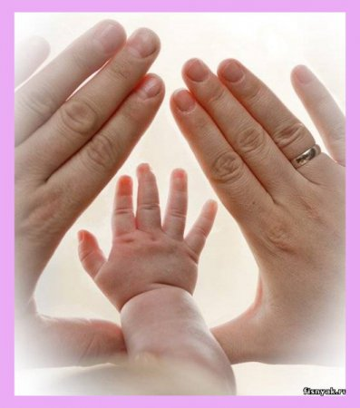

Родительское собрание на тему:



**Автор-составитель:**

**учитель высшей категории**

**Павлова Н. А.**

МБОУ «НАЧАЛЬНАЯ ШКОЛА – ДЕТСКИЙ САД»,

г.-к. Железноводска

2014 год.

**Цель:** содействовать пониманию родителями проблем, вытекающих из неправильно выбранного стиля семейного воспитания, способствовать повышению эффективности взаимоотношений между ребенком и родителями.

**Оборудование:** бланки анкеты, буклеты с советами и пожеланиями. Электронная презентация к собранию.

**Подготовительная работа к собранию:**

* Подготовка бланков анкет.
* Подготовка и рассылка приглашений на собрание для родителей.

**Актуализация темы**

Семья – первоисточник формирования межличностных отношений ребенка, а мамаи папа – образцы для подражания. Не существует другого такого сообщества, кроме сообщества семьи, так точно определяющего закономерности формирования будущего человека. Именно там закладывается основа характера человека, предопределяется его отношение к труду, моральным и культурным ценностям, формируется его психическое здоровье.

Требования, предъявляемые к жизни родителями, и форма, в какой эти требования осуществляются, выбор слов, организация в семье досуга, отношения с ребенком, друзьями и соседями, и разговоры об этом – все это, в том или ином смысле, *приобретает для ребенка особое значение именно потому, что он услышал, увидел и почувствовал это от людей, которым доверяет.*  Если внутрисемейные взаимоотношения построены на любви, поддержке и на взаимоуважении членов семьи, то ребенок такой стиль общения переносит и в среду своих сверстников, так как опыт ребенка, приобретенный непосредственно в семье, становится подчас единственным критерием его отношения к окружающему социуму, людям.

Но, в настоящее время, зачастую в условиях семьи (даже внешне благополучной) воспитание может быть деформированным. Это обусловлено следующими факторами:

* педагогическая неграмотность и бескультурье родителей;
* отсутствие в семье благоприятной эмоциональной атмосферы;
* возникновение конфликтной ситуации в семье;
* аморальный образ жизни родителей;
* отсутствие взаимопонимания и любви между родителями и детьми.

Данные факторы, как по отдельности, так и несколько вместе взятых, в последнее время имеют очень широкое распространение в современных семьях. Например, с каждым годом возрастает количество семей находящихся в социально опасном положении, попавших в трудную жизненную ситуацию, растет число и правонарушений среди подростков. Все это, прежде всего, напрямую связано с неблагополучием в семьях.

Только семья способна обеспечить ребенку психологический комфорт или, наоборот, порождает чувство ненужности, заброшенности. Социологи установили, что на воспитание детей у родителей ежедневно остается всего лишь 17 минут. И за эти минутки мама и папа должны успеть позаботиться о ребенке, проявить по отношению к нему свою любовь, внимание, ласку. Но, как правило, именно на это и не хватает времени. За 17 минут родители успевают вынести только порицания за плохое поведение или полученную отрицательную отметку. А трагедия человека – с юных лет почувствовать себя обреченным неудачником, способным совершать лишь негативные действия. Необратимые последствия влечет за собой равнодушие и нелюбовь родителей, так как их мнение для ребенка имеет большое значение.

Благодаря эмоциональной связи, любящие детей и понимающие свои обязанности родители, с малых лет формируют у ребенка нормы и стиль поведения, объясняют ему мир человеческих ценностей. Взаимоотношения между родителями и детьми всегда тесно связаны с социально – психологическим здоровьем детей, что в последнее время также стало актуальной темой. Поэтому от характера внутрисемейных отношений, от верно выбранного стиля воспитания, от проявления безусловной разумной любви родителей к своим детям, зависит уравновешенное психическое состояние ребенка, его эмоциональное здоровье, его отношение к жизни.

**Ход собрания:**

1. **Приветствие.**

**-**Добрый вечер! Я рада видеть вас вновь на родительском собрании. И сегодня мы посвятим его очень важной теме: «Воспитание ребенка в семье».

- Семья – самое главное в жизни для каждого из нас. Семья – это близкие и родные люди, те, кого мы любим, с кого берем пример, о ком заботимся, кому желаем добра и счастья. Именно в семье мы учимся любви, ответственности, заботе и уважению.

***В семейном кругу мы с вами растем,  
Основа основ – родительский дом.  
В семейном кругу все корни твои,***

***И в жизнь ты входил из семьи.***

(звучит песня «Родительский дом»)

1. **Раскрытие темы. Беседа с опорой на презентацию.**

*Слайд №2*

***"Любя своих детей,******учите их любить Вас,***

***не научите******- будете плакать на старости лет-***

***вот, по- моему, одна из самых мудрых истин***

***материнства и отцовств"***

***В. А. Сухомлинский***

В этих словах заключена мысль нашего сегодняшнего собрания. Очень многое зависит в воспитании детей от Вас, уважаемые родители. От того, как вы воспитываете своего ребенка, зависит его успех или неуспех в жизни.

*Слайд №3*

*«Родители являются первыми педагогами. Они обязаны заложить основы физического, нравственного и интеллектуального развития личности ребенка в раннем возрасте» (Статья 18 Закона Р.Ф. «Об образовании»)*

*Слайд №5*

**ФУНКЦИИ РОДИТЕЛЕЙ.**

**- Создание оптимальных условий для роста и развития ребенка.**

**- Обеспечение безопасности.**

**- Обеспечение адаптации к жизни.**

**- Воспитание ребенка**.

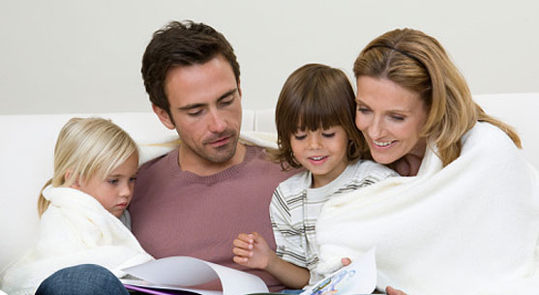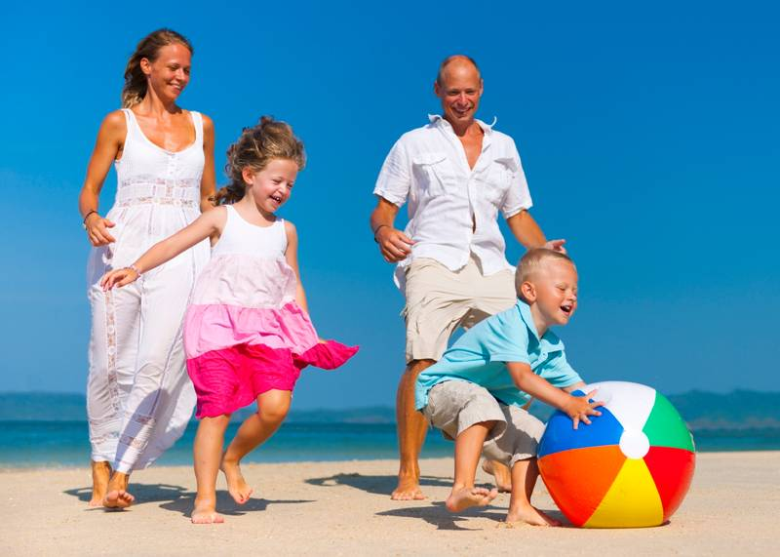

*Слайд №6*

*Семья может выступать в качестве как положительного, так и отрицательного фактора воспитания. Положительное воздействие на личность ребенка состоит в том, что никто, кроме самых близких для него в семье людей – матери, отца, бабушки, дедушки, брата, сестры, не относится к ребенку лучше, не любит его так и не заботится столько о нем. И вместе с тем никакой другой социальный институт не может потенциально нанести столько вреда в воспитании детей, сколько может сделать семья.*

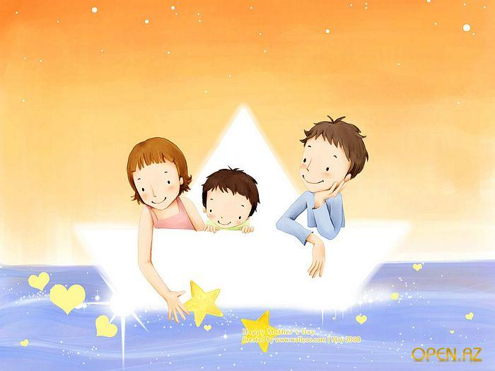

*Слайд №7*

-Семья – это особого рода коллектив, играющий в воспитании основную, долговременную и важнейшую роль. У тревожных матерей часто вырастают тревожные дети; честолюбивые родители нередко так подавляют своих детей, что это приводит к появлению у них комплекса неполноценности; несдержанный отец, выходящий из себя по малейшему поводу, нередко, сам того не ведая, формирует подобный же тип поведения у своих детей.

*Слайд №8*

- Из чего же должен состоять настоящий родительский авторитет?

*«Главным основанием родительского авторитета только и может быть жизнь и работа родителей, их гражданское лицо, их поведение. Семья есть большое и ответственное дело. Родители руководят этим делом и отвечают за него перед обществом, перед своим счастьем и перед жизнью детей. Прежде всего, родители должны знать, чем живет, интересуется, что любит, чего хочет и не хочет ребенок. Вы должны знать, с кем он дружит, с кем играет, во что играет, что читает, как воспринимает прочитанное. Вы не должны неожиданно узнавать о разных неприятностях и конфликтах. Вы должны их предугадывать и предупреждать». (А.С.Макаренко)*

-Понимание ребенка, принятие его не только сердцем, но умом, осознание своей ответственности за судьбу маленького человека помогут взрослым выбрать тот стиль воспитания, который принесет благо и ребенку и родителям.

*Слайд №9-15*

**Сообщение о стилях семейного воспитания**

SUPER084Сегодня на собрании мы рассмотрим отношения родителей и детей. Эти отношения принято называть стилем семейного воспитания. От стиля семейного воспитания в значительной мере зависит психическое и в целом – общее развитие ребенка.   
 Многие работы психологов, посвященные детско-родительским отношениям, опираются на предложенную Д. Баумринд более 30 лет назад типологию стилей семейного воспитания, содержательно описывавшую три основных стиля: авторитарный, авторитетный, демократический и попустительский.

**Авторитарный стиль** (в терминологии других авторов — «автократический», «диктат», «доминирование») — все решения принимают родители, считающие, что ребенок во всем должен подчиняться их воле, авторитету.   
Родители ограничивают самостоятельность ребенка, не считают нужным как-то обосновывать свои требования, сопровождая их жестким контролем, суровыми запретами, выговорами и физическими наказаниями. В подростковом возрасте авторитарность родителей порождает конфликты и враждебность. Наиболее активные, сильные подростки сопротивляются и бунтуют, становятся избыточно агрессивными и нередко покидают родительский дом, как только могут себе это позволить. Робкие, неуверенные подростки приучаются во всем слушаться родителей, не совершая попыток решать что-либо самостоятельно. Если по отношению к старшим подросткам матери склонны реализовывать более «разрешающее» поведение, то авторитарные отцы твердо придерживаются избранного типа родительской власти.   
При таком воспитании у детей формируется лишь механизм внешнего контроля, основанный на чувстве вины или страха перед наказанием, и как только угроза наказания извне исчезает, поведение подростка может стать потенциально антиобщественным. Авторитарные отношения исключают душевную близость с детьми, поэтому между ними и родителями редко возникает чувство привязанности, что ведет к подозрительности, постоянной настороженности и даже враждебности к окружающим.

**STTRДемократический стиль** (в терминологии других авторов — «авторитетный», «сотрудничество») — родители поощряют личную ответственность и самостоятельность своих детей в соответствии с их возрастными возможностями.   
Подростки включены в обсуждение семейных проблем, участвуют в принятии решений, выслушивают и обсуждают мнение и советы родителей. Родители требуют от детей осмысленного поведения и стараются помочь им, чутко относясь к их запросам. При этом родители проявляют твердость, заботятся о справедливости и последовательном соблюдении дисциплины, что формирует правильное, ответственное социальное поведение.

**Попустительский стиль** (в терминологии других авторов — «либеральный», «снисходительный», «гипоопека») — ребенок должным образом не направляется, практически не знает запретов и ограничений со стороны родителей или не выполняет указаний родителей, для которых характерно неумение, неспособность или нежелание руководить детьми.   
Становясь более взрослыми, такие подростки конфликтуют с теми, кто не потакает им, не способны учитывать интересы других людей, устанавливать прочные эмоциональные связи, не готовы к ограничениям и ответственности. С другой стороны, воспринимая недостаток руководства со стороны родителей как проявление равнодушия и эмоционального отторжения, дети чувствуют страх и неуверенность.   
Неспособность семьи контролировать поведение подростка может привести к вовлечению его в асоциальные группы, поскольку психологические механизмы, необходимые для самостоятельного, ответственного поведения в обществе, у него не сформировались.   
Впоследствии были выделены и другие характерные стили семейного воспитания.

**BD00146_Хаотический стиль** (непоследовательное руководство) — это отсутствие единого подхода к воспитанию, когда нет ясно выраженных, определенных, конкретных требований к ребенку или наблюдаются противоречия, разногласия в выборе воспитательных средств между родителями.   
При таком стиле воспитания фрустрируется одна из важных базовых потребностей личности — потребность в стабильности и упорядоченности окружающего мира, наличии четких ориентиров в поведении и оценках .   
Непредсказуемость родительских реакций лишает ребенка ощущения стабильности и провоцирует повышенную тревожность, неуверенность, импульсивность, а в сложных ситуациях даже агрессивность и неуправляемость, социальную дезадаптацию.   
При таком воспитании не формируются самоконтроль и чувство ответственности, отмечаются незрелость суждений, заниженная самооценка.

**PCNCОпекающий стиль** (гиперопека, концентрация внимания на ребенке) — стремление постоянно быть около ребенка, решать за него все возникающие проблемы. Родители бдительно следят за поведением подростка, ограничивают его самостоятельное поведение, тревожатся, что с ним может что-то произойти. Несмотря на внешнюю заботу, опекающий стиль воспитания приводит, с одной стороны, к чрезмерному преувеличению собственной значимости у подростка, с другой — к формированию у него тревожности, беспомощности, запаздыванию социальной зрелости

*Слайд №16*

***Каким вырастет ребенок, во многом определяется его положением в системе семейных отношений.***

Положение бывает различным:

- ***благополучным****,* когда семья, родители проявляют разумную заботу о ребенке, когда его воспитание строится с учетом возрастных и индивидуальных особенностей, когда заботятся не только о нем, но и он заботится обо всех, когда его уважают, и он уважает других.

*-* ***неблагополучным***, когда он – баловень семьи, а затем нередко – и деспот семьи, либо он изгой и растет как сорная трава, либо он – «квартирант», которому нет дела до семейных проблем.

**Обсуждение проблемы**

-Уважаемые родители, я прошу желающих высказать свою точку зрения на данную тему. А особо хочется поговорить о том, какие методы воздействия вы применяете к своим детям? О том, какие из них вы считаете наиболее действенными.

* Только поощрение.
* Частое порицание.
* «Метод кнута и пряника».

*(Дискуссия по поводу методов воспитания, принятых в их семье, учитель показывает эффективность того или иного метода).*

**Родительский практикум:**

**1. *В доме собрались ребята, друзья вашего ребенка. Как можно их организовать, чем занять?***

**2. *Вам необходима помощь ребенка, а он занят каким-то интересным для него делом. Как поступите?***

**3. *Ваш ребенок сообщает вам, что за его неуспеваемость по некоторым предметам вас вызывают в школу. Что вы скажете вашему ребенку?***

-Очень важно своими методами не нанести ребенку духовной травмы. Послушайте внимательно способы, как изменить человека, не обидев его.

**Девять способов, как изменить человека, не нанося ему обиды и не вызывая негодования:**

*1. Начинайте с похвалы и искреннего признания достоинств человека.*

*2. Обращая внимание людей на их ошибки, делайте это в косвенной форме.*

*3. Прежде чем критиковать другого, скажите о своих собственных ошибках.*

*4. Задавайте вопросы, вместо того чтобы отдавать приказания.*

*5. Давайте возможность человеку спасти своё лицо.*

*6. Хвалите за каждый, даже скромный его успех и будьте при этом искренними в своём признании и щедры в похвалах.*

*7. Создайте человеку доброе имя, чтобы он стал жить в соответствии с ним.*

*8. Пользуйтесь поощрением, сделайте так, чтобы недостаток, который вы хотите в человеке исправить, выглядел легко исправимым, а дело, которым вы хотите его увлечь, легко выполнимым.*

*9. Делайте так, чтобы людям было приятно исполнить то, что вы хотите.*

*Д. Карнеги*

*Слайд №17*

- Что же ждет от нас ребенок? Это очень важно знать нам, взрослым.

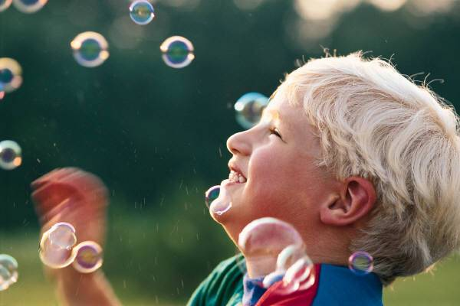

**Любви… Тепла…Заботы…Похвалы….**

**Нежности…Улыбки…**

*Слайд №18*

А теперь прочитаемПИСЬМО-ПОЖЕЛАНИЕ  
к самым близким и дорогим людям – «моим родителям», которое написали дети.

* **Не давайте пустых обещаний.**
* **Не придирайтесь ко мне по пустякам.**
* **Не читайте нотаций.**
* **Не выбирайте мне друзей.**
* **Не ругайте и не обзывайте меня.**
* **Я прошу Вас просто любить меня!!!**

*Слайд №19*

**Пришло время обратиться к советам психолога.**

Совет №1

SUPER049Главное средство воспитания – это пример родителей, их деятельность, это заинтересованное участие ребенка в жизни семьи, в ее заботах, радостях.

Совет №2

Сделайте жизнь ребенка интересной и много образной.

Уделяйте ему больше свободного времени.

Воодушевите ребенка на рассказ о своих школьных и личных делах.

Совет №3

* Эффективным способом сплочении семьи, установлением дружеских взаимоотношений является проведение совместного досуга.
* Туристические походы в лес, горы, плавание, лыжи.
* Важно не место, где проводишь время со своим ребенком, а впечатление от совместно пережитых испытаний.
* SUPER063Именно в таких ситуациях ребенок учиться доверять Вам свою жизнь, тайны, делится секретами, своими успехами.

Совет №4

* Укрепляйте в ребенке уверенность в собственных силах
* Слушая ребенка, следите за его мимикой и жестами, анализируйте их
* Разговаривайте друг с другом, если общения не происходит, вы отдаляетесь друг от друга

Совет №5

* Не старайтесь спрятать ребенка от трудностей
* Обсуждайте с детьми свою жизнь, считайтесь с их мнением в решении семейных проблем
* Дети должны чувствовать ответственность за все, что они совершают в жизни

**ИТОГ**

Все воспитание в семье держится на любви к детям. А любовь родителей обеспечивает полноценное развитие и счастье детей.   
 Воспитание любовью не отрицает контроль со стороны родителей. По мнению психологов, исследующих проблемы семейного воспитания, контроль необходим ребенку, потому что вне контроля со стороны взрослых не может быть целенаправленного воспитания. Ребенок теряется в окружающем мире, среди людей, правил, вещей. Одновременно контроль вступает в противоречие с потребностью ребенка быть самостоятельным. Надо найти такие формы контроля, которые бы соответствовали возрасту ребенка и не ущемляли его самостоятельности, одновременно способствуя развитию самоконтроля.  
 Понимание ребенка, принятие его не только сердцем, но и умом, осознание своей ответственности за судьбу маленького человека поможет взрослым выбрать тот стиль воспитания, который принесет благо и ребенку и родителям. Надеюсь, наше собрание не останется для Вас просто родительским собранием, а многое из того, что вы услышали, пригодится Вам в воспитании.

Закончить сегодняшнюю встречу мне бы хотелось словами:

***Чем Проповедь выслушивать,***

***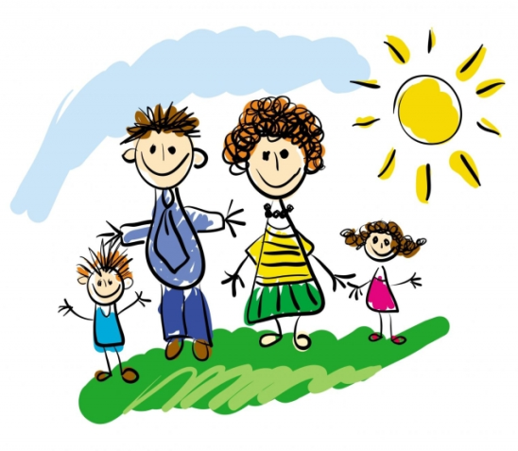Мне лучше бы взглянуть.***

***И лучше проводить меня,***

***Чем указать мне путь.***

***Глаза умнее слуха,***

***Поймут все без труда.***

***Слова порой запутаны,***

***Пример же – никогда.***

***Тот лучший проповедник –***

***Кто веру в жизнь привел.***

***Добро увидеть в действии -***

***Вот лучшая из Школ.***

***И если все мне показать,***

***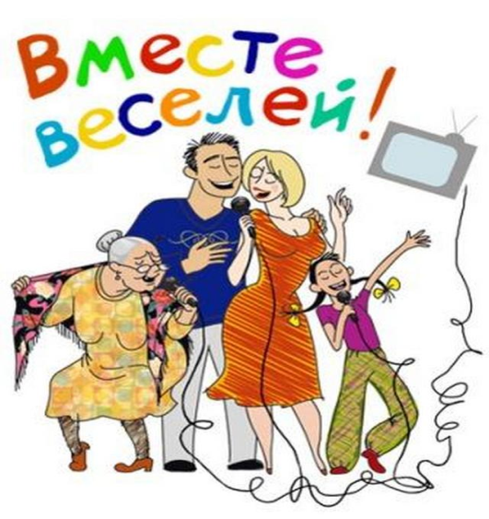Я выучу урок.***

***Понятней мне движенье рук,***

***Чем быстрых слов поток.***

***Должно быть, можно верить***

***И мыслям, и словам,***

***Но я уж лучше погляжу,***

***Что делаешь ты сам.***

***Вдруг я неправильно пойму***

***Твой правильный совет.***

***Зато пойму, как ты живешь,***

***По правде или нет.***

*(Родителям раздаются буклеты с советами и пожеланиями по данной проблеме)*

**Источники:**

<http://nsportal.ru/nachalnaya-shkola>

<http://kurs.znate.ru/docs/index-1111>

<http://refdb.ru/look/3357089-p28.htm>

<http://yourlib.net/content/view/5736>

http://images.yandex.ru/ - иллюстрации